ALGORITMO PARA EL DEPARTAMENTO DE TI DE UNA TIENDA EN LÍNEA (Septiembre de 2024)
Autores: Torres Pachón Juan Esteban, González Gonzáles Dinalut y Ruiz Rincon Jessica Jineth estudiantes de la foundation universitaria de San gil unisangil (SEDE-CHIQUINQUIRA)
Resumen—En el presente documento hemos diseñado un algoritmo en Python para ofrcer a los clients de una tienda en linea, descuentos especiales y verificando si es un cliente VIP y si tiene puntos de descuento. Por lo que aplicamos una metodología en la que establecimos los requisitos y limitaciones del algoritmo. Además utilizamos PSeInt para crear un pseudocódigo que luego implementamos en Python. Al ejecutar el programa logramos identificar que el algoritmo calcula de forma precisa el volumen de una pelota.

Palabras clave- sistema, descuentos, ventas, linea, Python. Programación

INTRODUCCIÓN
En este documento se busca diseñar un algoritmo que permita simular un sistema de acceso seguro a un edificio verificando si los usuarios pueden ingrsar a areas restringuidas dependiendo de su nivel de acceso, si cambio recientemente su contraceña y si su targeta de identificacion esta activa. Para ello es necesario aplicar una metodología que identifique y calcule los datos necesarios para la implementación de un lenguaje de programación como Python.
- ANÁLISIS

- Contexto

Desarrollar un algoritmo para el departamento de TI de una tienda en línea que ofrece descuentos especiales a sus clientes teniendo las siguientes políticas de descuentos:

Los clientes pueden obtener un descuento de 20% si su compra es mayor a $100.
2. Si el cliente es un miembro VIP, siempre obtiene un descuento adicional de 10%, sin importar el monto de la compra.
3. Si el cliente tiene un código de descuento especial, se le aplica un descuento extra de 5% adicional sobre el total.

B. Población

Departamento de TI de una tienda en línea que ofrece descuentos especiales a sus clientes.

C. Limitaciones y alcance

Las limitaciones y alcances que se pudieron identificar son las siguientes:
Limitaciones
- Datos necesarios para que el sistema verifique el descuento para el cliente
- El cliente necesita cumplir con los requisitos para el descuento.

Alcances

- Se verificara el descuento del cliente.
- .se verificara si el cliente es VIP
- Se verificara si el cliente tiene un código de descuento especial
- Solo se permitirá el descuento si el cliente cumple con los requisitos

III. OBJETIVOS
Objetivo general

Desarrollar un algoritmo para el departamento de TI de una tienda en linea, que permita otorgar descuentos a sus clientes dependiendo si cumple con los requisites de descuento.
- Objetivos específicos
- Verificar si la compra es mayor de $100
- Verificar si el cliente es VIP
- Verificar si el cliente tiene códigos de descuentos especiales
- Determinar el lenguaje de programación que se va a usar para crear el algoritmo.
- Generar la salida correspondiente de los datos.
- Presentar al usuario un programa que pueda manejar de forma comprensible.

IV. ESPECIFICACIÓN DE REQUERIMIENTOS.

- CON RESPECTO AL DISPOSITIVO

A continuación se indican los requerimientos mínimos:
- Mínimo 4 GB de RAM.
- Sistema operativo: Windows 8 en adelante.
- CPU: Intel Core i3.
- Disco: HDD o SSD.

- CON RESPECTO AL USUARIO.

Requisitos mínimos

- El cliente debe hacer una compra mayor a $100

V. DISEÑO DEL ALGORITMO

Utilizamos un programa generador de pseudocódigo denominado PSeInt, el cual utilizamos como guía, para luego usar el lenguaje de programación Python, siendo este el estructurador del software requerido.

Imagen 1. Pseudocódigo.
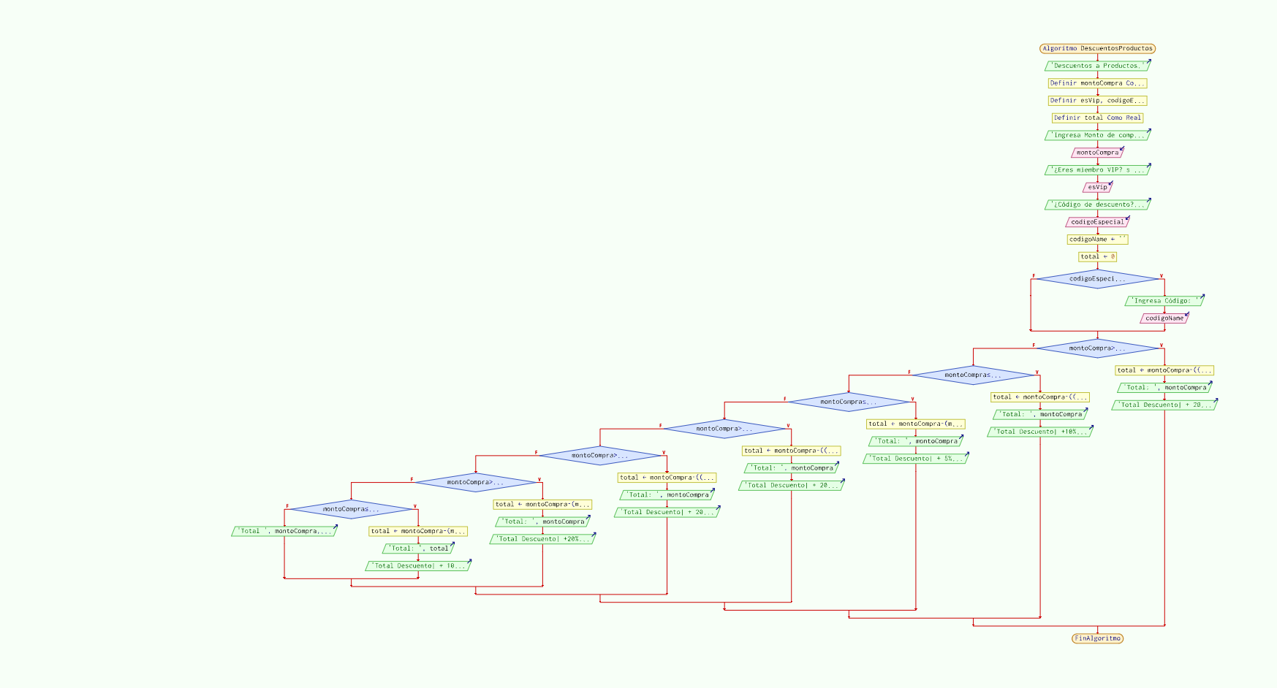
En esta imagen. Se muestra el prototipo principal a tener en cuenta para el diseño del código fuente

VI. CODIFICACIÓN.

Para la codificación del algoritmo utilizamos los siguientes programas:
- PSeInt.
- Visual Studio Code.
- python
- Git hub.

Instrucciones del código fuente

- En la variable montoCompra se almacenara el valor de la compra ingresado por consola a través de en input.
- S ele preguntara al usuario ¿Eres miembro VIP?, su repuesta se almacenara en la variable esVip que tiene únicamente dos opciones.
- Se le pregunta al usuario si tiene un código de descuento especial, su respuesta se almacenara en la variable codigoEspecial que tiene únicamente dos opciones.
- En la variable global codigoName se almacenará el código de descuento especial.
- En la variable total se almacena el resultado de operación que se le aplica al monto de compra para calcular sus posibles descuentos.
- Con la estructura if, else-if, verifica si el código almacenado en la variable códigoName es correcto o no.
- Con la estructura de condicional if y else-if', se evalúa cada uno de los posibles descuentos que se podrán otorgar al monto de compra, teniendo en cuenta el monto de Compra(a), si es miembro VIP(b) y si posee Código de Descuento(c).
- El número de combinaciones, Que se pueden cumplir son: 1. | a - b - c | -
2. | a - b |
3. | b - c |
4. | a - c |
5. | a |
6. | b |
7. | c |
- se usa el método: lower() que retorna una cadena de caracteres en forma minúscula
- en la condición 1 el monto de compra debe ser > 100 y ser miembro VIP y tener un código de descuento especial.
- Se definirá el descuento de la siguiente manera total = montoCompra - ((montoCompra * 0.2) + (montoCompra * 0.1) + (montoCompra * 0.05)) descuento = montoCompra * 0.2 + montoCompra * 0.1 + montoCompra * 0.05.
- Con un print se mostrara al usuario el total del descuento y el total a pagar con dicho descuento.
- En la opción 2 se definirá el descuento de la siguiente manera montoCompra <= 100 and esVip.lower() == 's' and codigoName == "UniSan": total = montoCompra - ((montoCompra * 0.1) + (montoCompra * 0.05)) descuento = montoCompra * 0.1 + montoCompra * 0.05
- Con un print se mostrara al usuario el total del descuento y el total a pagar con dicho descuento.

- En la opción 3 se definirá el descuento de la siguiente manera montoCompra <= 100 and esVip.lower() == 'n' and codigoName == "UniSan" total = montoCompra - (montoCompra * 0.05) descuento = montoCompra * 0.05

- Con un print se mostrara al usuario el total del descuento y el total a pagar con dicho descuento.

- En la opción 4 se definirá el descuento de la siguiente manera montoCompra > 100 and esVip.lower() == 's' and codigoName != "UniSan" total = montoCompra - ((montoCompra * 0.2) + (montoCompra * 0.1)) descuento = montoCompra * 0.2 + montoCompra * 0.1

- Con un print se mostrara al usuario el total del descuento y el total a pagar con dicho descuento.

- En la opción 5 se definirá el descuento de la siguiente manera montoCompra > 100 and esVip.lower() == 'n' and codigoName == "UniSan" total = montoCompra - ((montoCompra * 0.2) + (montoCompra * 0.05)) descuento = montoCompra * 0.2 + montoCompra * 0.05

- Con un print se mostrara al usuario el total del descuento y el total a pagar con dicho descuento.

- En la opción 6 se definirá el descuento de la siguiente manera montoCompra > 100 and esVip.lower() == 'n' and codigoName != "UniSan" total = montoCompra - (montoCompra * 0.2) descuento = montoCompra * 0.2

- Con un print se mostrara al usuario el total del descuento y el total a pagar con dicho descuento.

- En la opción 7 se definirá el descuento de la siguiente manera montoCompra <= 100 and esVip.lower() == 's' and codigoName != "UniSan" total = montoCompra - (montoCompra * 0.1) descuento = montoCompra * 0.1

- Con un print se mostrara al usuario el total del descuento y el total a pagar con dicho descuento.

Código fuente

Imagen. 2.1. Código fuente.
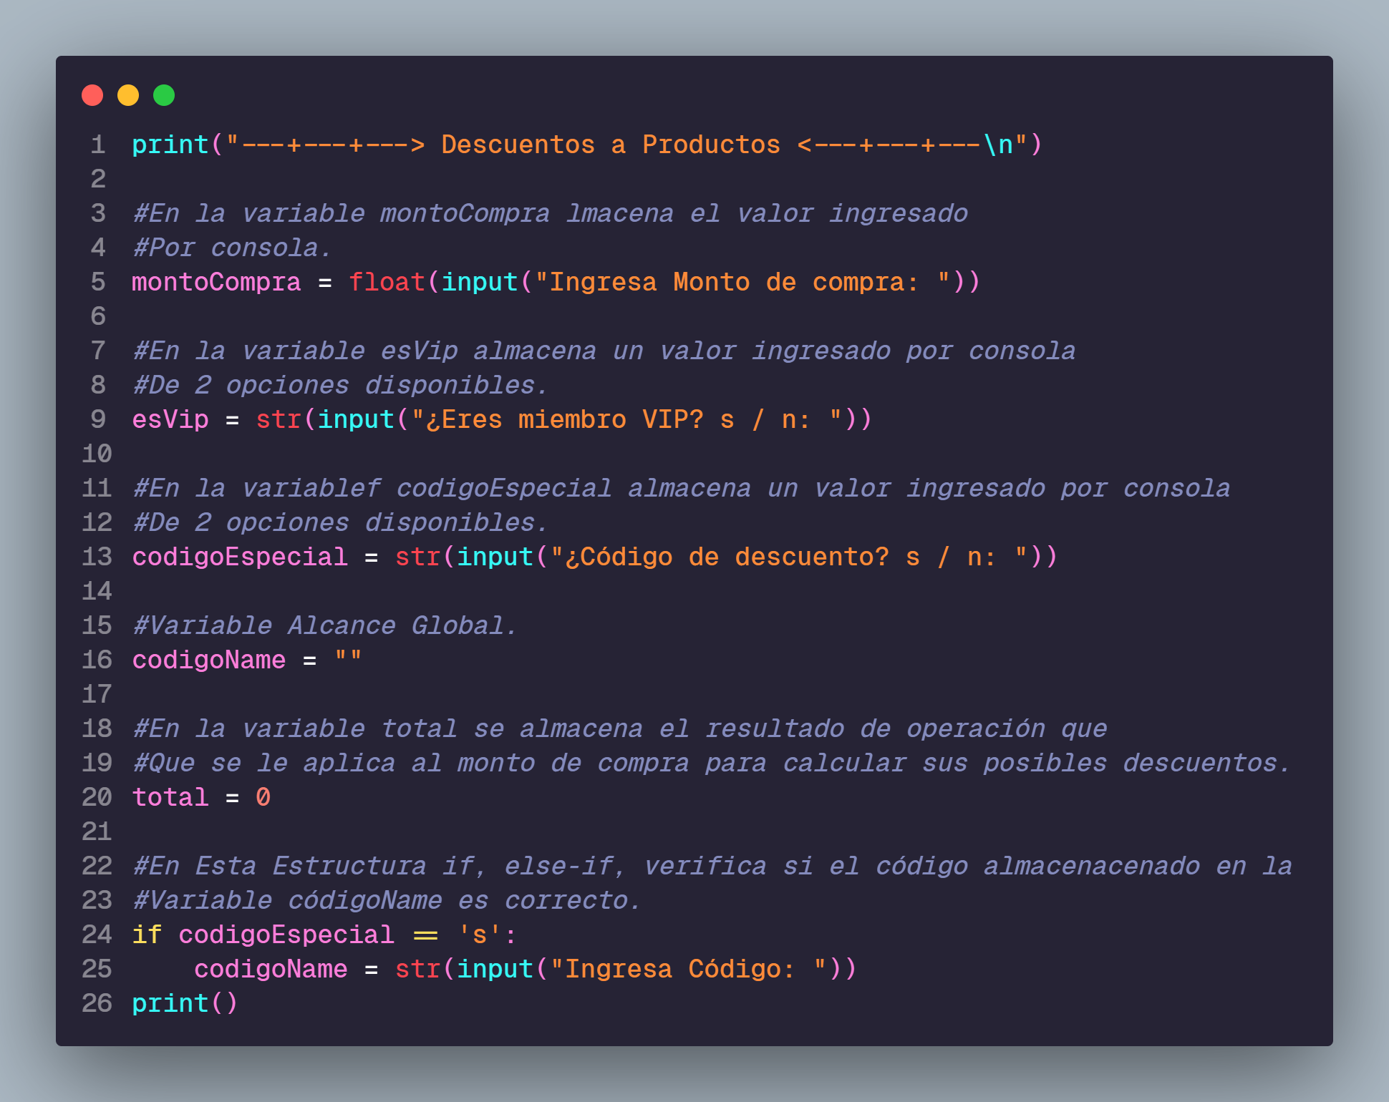

Imagen 2.2. código fuente
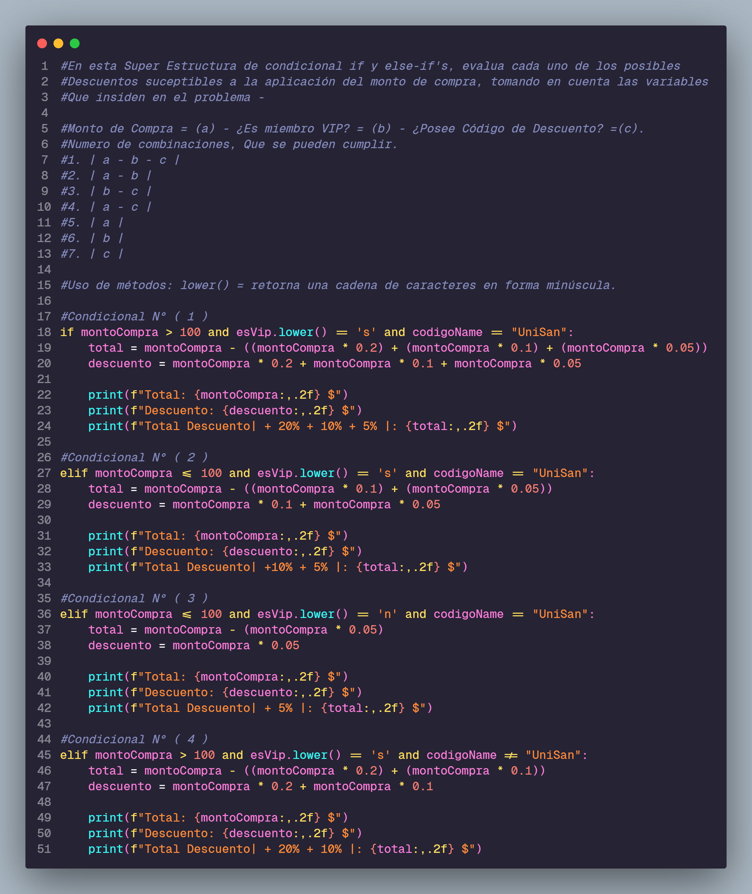

Imagen 2.3 código fuente
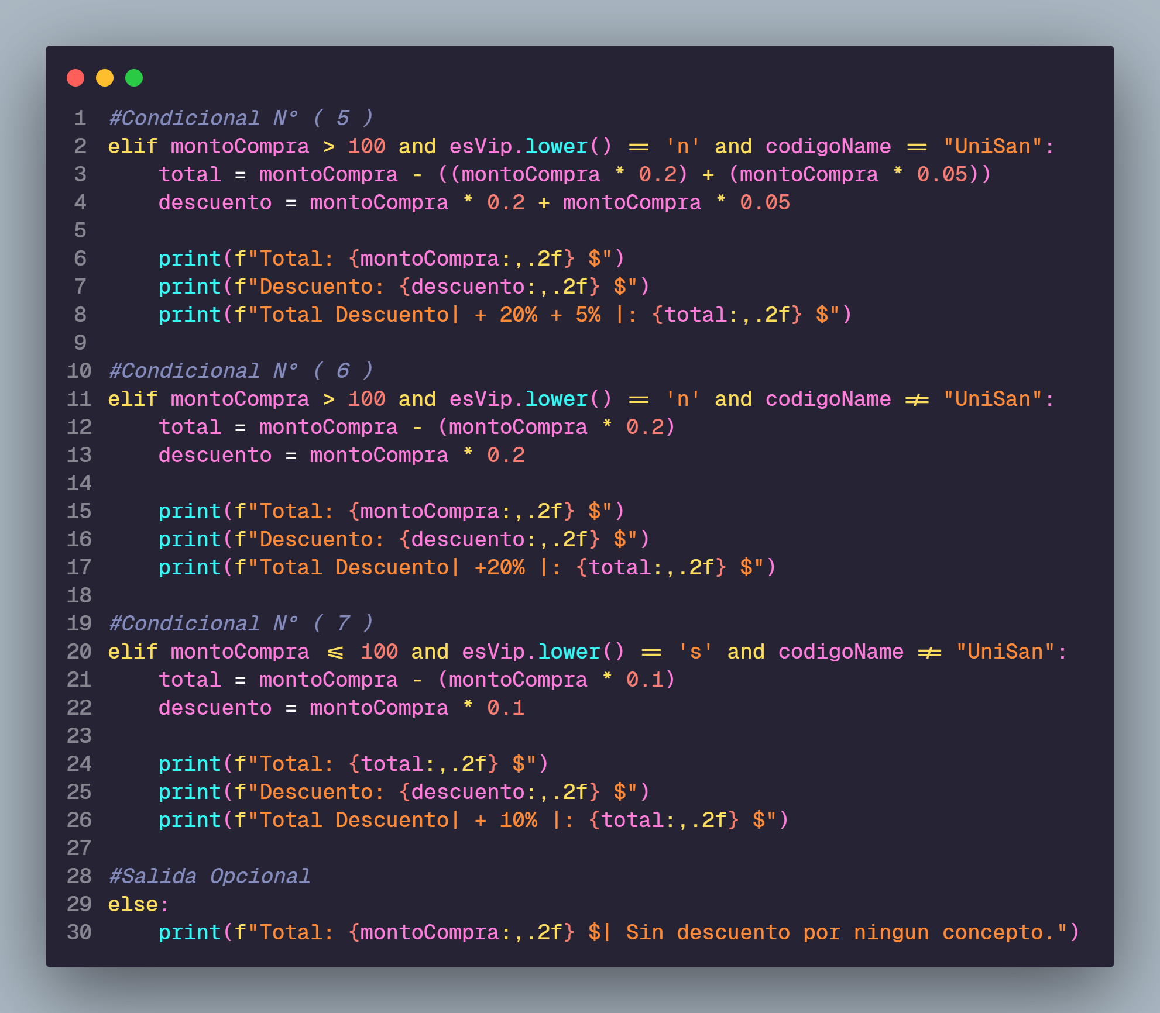
En esta imagen se muestra el diseño del algoritmo donde se utiliza el lenguaje de programación python para ejecutarlo.

VII. EJECUCIÓN DEL PROGRAMA.

En este caso comenzamos con la apertura de la terminal de Git Bash. Si ya se creó el repositorio remoto y se sincronizan las cuentas de los desarrolladores con el repositorio local, se envía el archivo al Staging área con el comando git add. Luego ejecutamos el git commit -m “Comentario” para confirmar los cambios, donde, posteriormente usamos git push origin o pb master o main dependiendo la rama que se esté usando con el fin de almacenar la información en el repositorio remoto de GitHub.

Imagen. 3. Código ejecutado.
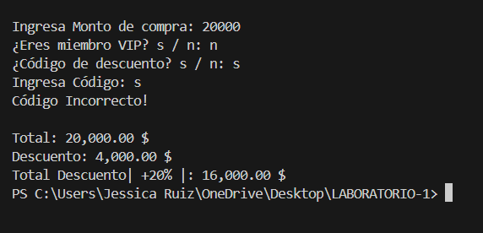
Nota: en esta imagen se muestra que efectivamente el algoritmo funciona cuando el usuario digita los datos requeridos

VIII CONCLUSIONES.

- En el presente trabajo logramos describir el diseño y codificación de un algoritmo que permite otorgar descuentos a clientes con ciertos requicitos

- Implementamos un análisis situacional específico para captar con mayor detalle los requisitos del cliente, el cual pudimos utilizar para escribir el código de manera correcta

- Incorporamos la evaluación y pruebas para el programa, con ellas constatamos y verificamos que el código realizado por nosotros los desarrolladores esté a fin con los requerimientos del cliente.

- Aprendimos que es necesario aplicar una metodología que hace más comprensible y efectivo el proceso a la hora de desarrollar un algoritmo.

- Empleamos un generador de pseudocódigo denominado PSeInt como guía para estructurar de una forma clara el algoritmo en Python.

- Para realizar la codificación del código utilizamos varios programas como python, Visual Studio Code y GitHub los cuales facilitan el trabajo en grupo y la gestión de información.

 Documento elaborado el 15 de septiembre 2024

